デバイスを構成する要素及び技術について
Arduino
Arduinoとはオープンソースハードウェアのマイコンボードである。Arduinoは一般的に統合開発環境Arduino IDEでプログラミングして動作させる。開発言語はC++をベースにしたArduino言語である。ArduinoはAVRマイコンを中心に設計され、IOポートを備えている。開発環境の整えやすさや容易なプログラミングやProcessingやMaxを始めとする様々なアプリケーションで動かすことができるという点から、メイカーだけでなく多くのアーティストやデザイナーに親しまれている他、ハッカソンなどでプロトタイプを作る際に用いられる。

TWE-Lite DIP
TWE-Lite DIPはIEEE802.15.4という無線通信規格を搭載したマイコンであるTWE-Liteをブレッドボードに指せるように拡張したものである。Wi-FiなどのIEEE802.11とは異なり、短距離で親機、子機、中継機で構成されたネットワークを生成する。通信には2.4GHz帯を使用する。また、予め用意されたアプリ(TWE-APPS)が用途に応じて6つ用意されており、それらのアプリをTWE-Liteに書き込むことでプログラミングをせずに使用できる。用意されているアプリは以下である。
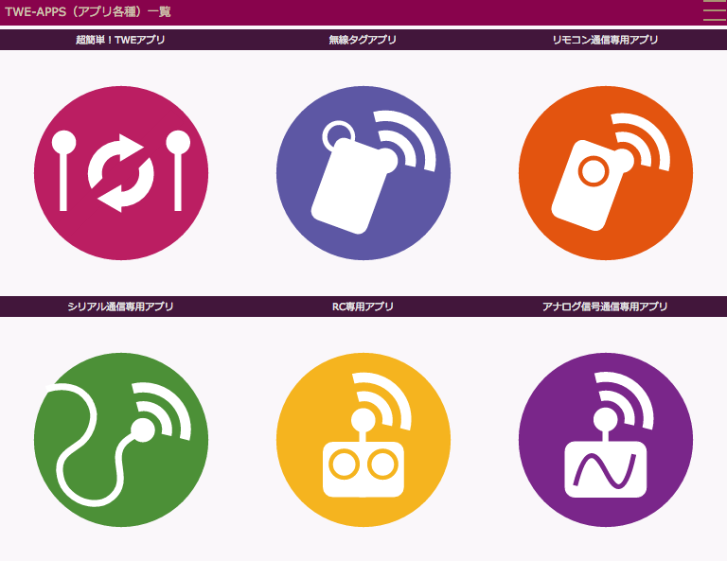
図 TWE-APPS 一覧
- 超簡単TWEアプリ
  - デジタル4ポート、アナログ4ポート、シリアル、I2Cを使用出来るオールインパッケージ。親機と子機をピンのON、OFFで判断する。標準で搭載されている。
- 無線タグアプリ
  - 無線タグでとしての使用を想定した低消費電力を追求したアプリケーション。コイン電池で動作可能。
- リモコン通信専用アプリ
  - リモコンとしての使用を想定したデジタル入出力に特化したアプリ。12ポートのデジタル信号を送信できるため、最大で12個のON、OFF制御が可能となっている。
- シリアル通信専用アプリ
  - UARTシリアル通信に特化したアプリ。透過的なデータ通信とコマンドベースのデータ通信に対応している。パソコンやマイコンなどとUART接続をしてシリアル通信をするのに適している。
- RC専用アプリ
  - ラジコン操作に特化したアプリ。サーボモーターの制御やDCモーターの回転スピードや正逆転制御が可能となっている。
- アナログ信号通信専用アプリ
  - オーディオ・アナログ信号通信に特化したアプリ。最大8Khzのサンプリングレートでアナログ入力し、これをADPCM圧縮し(非圧縮伝送も可能、最大4Khz)、無線伝送した後にPWM 出力する。簡易的な音声通信を行うことが可能。

今回はUART通信に特化した「シリアル通信専用アプリ」を使用した。また、アプリを使用せずとも、C言語のSDKが公開されているため、自分で開発することも可能である。

IEEE802.15.4
IEEE802.15.4はIEEEが策定した近距離無線標準規格の1つである。バッテリーが数ヶ月から数年持つ程の省電力で、データ量が少ない通信をする時に最適な規格である。センサー、インタラクティブトイ、スマートタグ、リモコンなどでの使用を想定している。IEEE802.15.4を取り入れた通信規格として代表的なものにZigBeeがあげられる。IEEE802.15.4の特徴として以下があげられる。
- 伝送速度は250kbps。
- 2.4GHz帯の変調方式にOffset Quadrature Phase Shift Keying(O-QPSK)、拡散方式にスペクトラム拡散方式(DSSS)を採用しており妨害ノイズに強く、安定したデジタル双方向通信を行うことが可能である。
- 低消費電力。
- チャンネル数は16個。
- 暗号化技術128ビットAES暗号によりデータ通信のセキュリティが保たれている。
- 同時接続できる数が65535個
これらの特徴を他の通信規格であるWi-Fiなどに使われる無線LANや同じ近距離無線通信を行うBluetoothと比較すると、伝送速度はかなり遅いが、同時接続できる数は圧倒的に多い。それらの特徴からセンサーの値を一定の時間間隔で送り続けるといったような、それほど高度な処理を要さないIoTデバイスには適切な規格であると言える。

Intel Edison
Intel EdisonとはSDカードサイズの超小型組込型のコンピュータである。OSはLinuxで、500MHzのデュアルプロセッサー、1GBのRAM、4GBのフラッシュメモリ、Wi-Fi、Bluetoothを搭載している。また、拡張ボードを使うことでI/Oポートの制御も可能となる。

